评审材料分类标识（请打印）
设区市： □正常晋升  单 位： □破格晋升  姓 名：  申报专业： | 编 号

注：此联请打印贴于材料盒侧面，除编号一栏空缺外，其余请认真填写

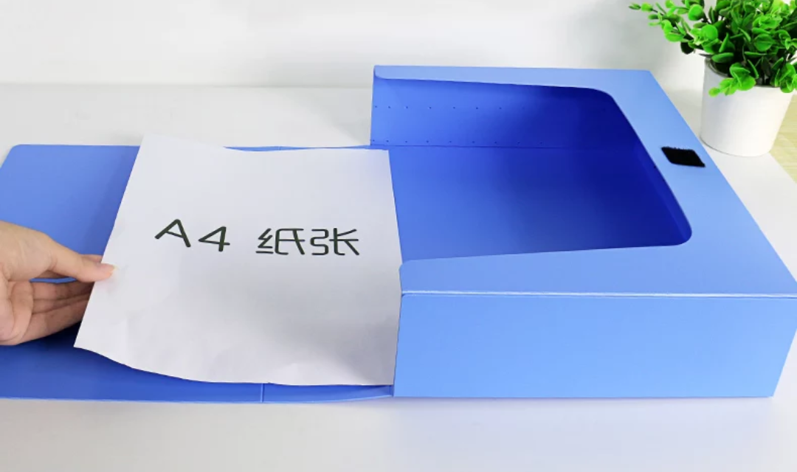评审材料分类标识

